แก้ไขโปรแกรมเพื่อรองรับมาตรการณ์ Covid19 เรื่อง **บันทึกรายการยกเลิกบิล ข้ามปี  
เดิม คู่บัญชีในการบันทึกเป็นแบบนี้นะคะ**

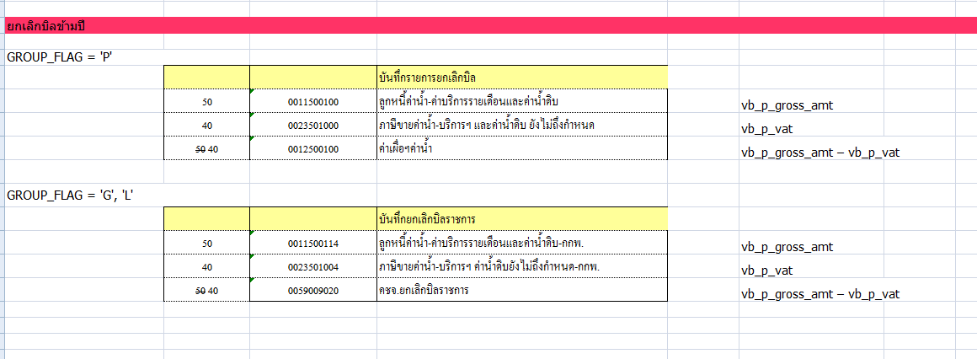

**แก้ไขใหม่ เป็นแบบนี้**

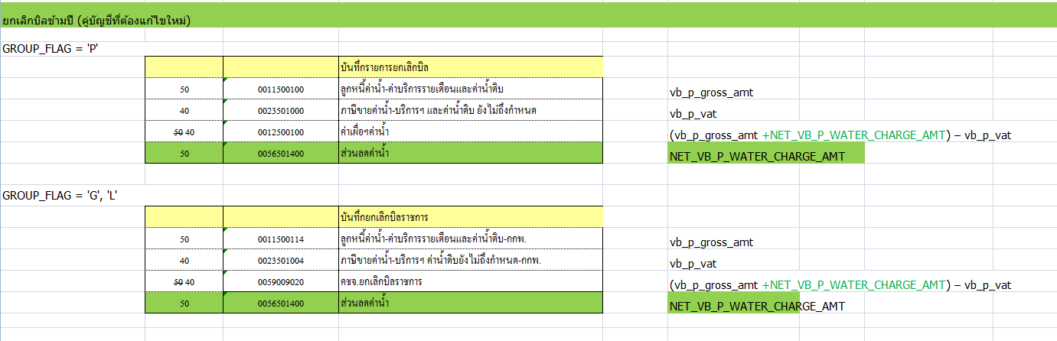

ได้แก้ไข ตาราง maintain แล้วใน QAS 032

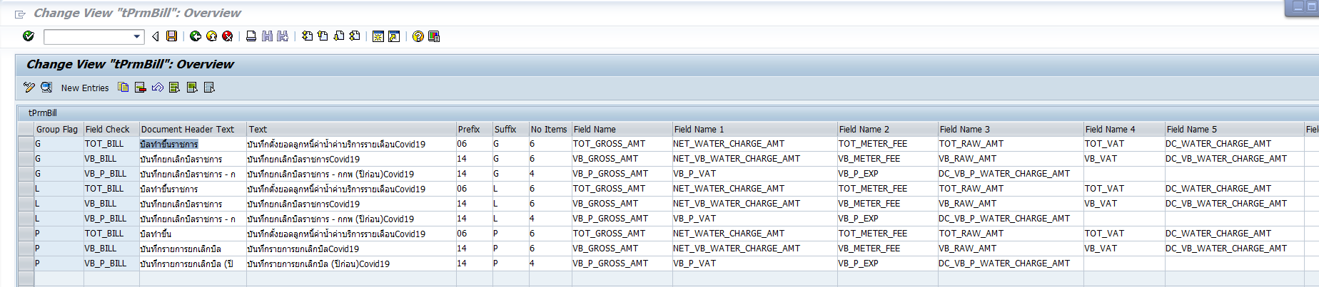

โดยมีข้อมูลให้ทดสอบได้ใน QAS ในวันที่ 8,10,21 เม.ย. 2563 คะ  
รบกวนช่วยแก้ไขโปรแกรมให้ด้วยคะ